COMUNICATO STAMPA
ALLARME PEDIATRI: NE MANCANO ALMENO 840
E TRA IL 2019 E IL 2021 SONO DIMINUITI DEL 5,5%.
FAMIGLIE IN DIFFICOLTÀ: PER OGNI PEDIATRA IN MEDIA QUASI 100 BAMBINI IN PIÙ RISPETTO AL TETTO MASSIMO DI 800,
CON NOTEVOLI DIFFERENZE REGIONALI.
UN’EMERGENZA ANNUNCIATA TRA MANCATA PROGRAMMAZIONE E MIOPI POLITICHE SINDACALI
4 maggio 2023 - Fondazione GIMBE, Bologna
Secondo quanto riportato sul sito del Ministero della Salute, il pediatra di libera scelta (PLS) – cd. pediatra di famiglia – è il medico preposto alla tutela della salute di bambini e ragazzi tra 0 e 14 anni. Ad ogni bambino, sin dalla nascita, deve essere assegnato un PLS per accedere a servizi e prestazioni inclusi nei Livelli Essenziali di Assistenza (LEA) e garantiti dal Servizio Sanitario Nazionale (SSN). «L’allarme sulla carenza dei PLS – afferma Nino Cartabellotta Presidente della Fondazione GIMBE – oggi è lanciato da genitori di tutte le Regioni, da Nord a Sud con narrative dove s’intrecciano questioni burocratiche, mancanza di risposte da parte delle ASL, pediatri con numeri esorbitanti di assistiti, sino all’impossibilità di esercitare il diritto d’iscrivere i propri figli al pediatra di famiglia con potenziali rischi per la salute, in particolare dei più piccoli e dei più fragili».
Al fine di comprendere meglio le cause e le dimensioni del fenomeno, la Fondazione GIMBE ha analizzato le criticità insite nelle norme che regolano l’inserimento dei PLS nel SSN e stimato l’entità della carenza di PLS nelle diverse Regioni italiane. «È bene precisare – spiega Cartabellotta – tre aspetti fondamentali. Innanzitutto le regole sulle fasce di età di assistenza esclusiva dei minori, quelle per definire il “massimale” degli assistiti e quelle per identificare le aree carenti di pediatri sono frutto di compromessi con i medici di medicina generale (MMG), oltre che delle politiche sindacali degli stessi PLS. In secondo luogo, su carenze e fabbisogno è possibile solo fare stime a livello regionale, perché la reale necessità di PLS viene stimata dalle singole Aziende Sanitarie Locali (ASL). Infine, sui numeri relativi ai nuovi specialisti in pediatria che intraprendono la carriera di PLS e su quelli che vanno in pensione possono solo essere fatte delle stime».
CRITICITÀ ATTUALI
Fasce di età. Sino al compimento del 6° anno di età i bambini devono essere assistiti per legge da un PLS, mentre tra i 6 e 14 anni i genitori possono scegliere tra PLS e MMG. Al compimento dei 14 anni la revoca del PLS è automatica, tranne per pazienti con documentate patologie croniche o disabilità per i quali può essere richiesta una proroga fino al compimento del 16° anno. «Queste regole – spiega Cartabellotta – se da un lato contrastano con la definizione di PLS come medico preposto alla tutela della salute di bambini e ragazzi tra 0 e 14 anni, dall’altro rappresentano un enorme ostacolo per un’accurata programmazione del fabbisogno di PLS». Infatti, secondo i dati ISTAT al 1° gennaio 2022 la fascia 0-5 anni (iscrizione obbligatoria al PLS) include più di 2,6 milioni di bambini e quella 6-13 (iscrizione facoltativa al PLS) quasi 4,3 milioni: ovvero oltre il 62% della fascia 0-13 anni potrebbe iscriversi ad un MMG in base alle preferenze dei genitori.
Massimale di assisiti. Secondo quanto previsto dal Ministero della Salute, il numero massimo di assistiti di un PLS è fissato a 800, ma esistono varie deroghe nazionali, regionali e locali che portano spesso a superare i 1.000 iscritti: indisponibilità di altri pediatri del territorio, fratelli di bambini già in carico ad un PLS, scelte temporanee (es. extracomunitari senza permesso di soggiorno, non residenti). «In tal senso – commenta il Presidente – le politiche sindacali locali hanno sempre mirato ad innalzare il massimale (e i compensi) dei PLS già in attività, piuttosto che favorire l’inserimento di nuovi colleghi».
Zone carenti. I nuovi PLS vengono inseriti nel SSN previa identificazione da parte della Regione - o soggetto da questa individuato - delle cosiddette “zone carenti”, ovvero gli ambiti territoriali in cui occorre colmare un fabbisogno assistenziale e garantire una diffusione capillare degli studi dei PLS. Attualmente, tuttavia, la necessità della zona carente viene calcolata solo sulla fascia di età 0-6 anni tenendo conto di un rapporto ottimale di 1 PLS ogni 600 bambini. «È del tutto evidente – chiosa il Presidente – che questo metodo di calcolo sottostima il fabbisogno di PLS: paradossalmente, facendo riferimento alle regole vigenti, i PLS sarebbero addirittura in esubero perché il loro fabbisogno viene stimato solo per i piccoli sino al compimento dei 6 anni. Mentre di fatto assistono oltre l’80% di quelli della fascia 6-13 anni». Va segnalato che la bozza del nuovo Accordo Collettivo Nazionale propone di rivedere il calcolo del rapporto ottimale tenendo conto degli assistibili di età 0-14 anni, decurtati dagli assistiti di età >6 anni in carico ai MMG e di innalzare il massimale da 800 a 1.000 assistiti.
Pensionamenti. Secondo le stime dell’ENPAM al 31 dicembre 2021 più del 50% dei PLS aveva oltre 60 anni di età ed è, quindi, atteso un pensionamento massivo nei prossimi anni: ovvero, considerando una età di pensionamento di 70 anni, entro il 2031 dovrebbero andare in pensione circa 3.500 PLS.
Nuovi pediatri. Il numero di borse di studio ministeriali per la scuola di specializzazione in pediatria, dopo un decennio di sostanziale stabilità, è nettamente aumentato negli ultimi 5 anni: dai 440 nell’anno accademico 2016-2017 a 841 nel 2021-2022, con un picco di 973 nell’anno accademico 2020-2021 (figura 1). «Tuttavia – spiega Cartabellotta – se da un lato è impossibile sapere quanti specializzandi in pediatria sceglieranno la carriera di PLS e quanti quella ospedaliera, dall’altro è certo che i nuovi pediatri non saranno comunque sufficienti per colmare il ricambio generazionale». In particolare, l’ENPAM stima che il numero dei giovani formati o avviati alla formazione specialistica coprirebbe solo il 50% dei posti di PLS necessari.
CARENZE E FABBISOGNO DI PEDIATRI
Trend 2019-2021. Secondo l’ultimo aggiornamento del report Agenas Il Personale del Servizio Sanitario Nazionale nel 2021 in Italia i PLS in attività erano 7.022, ovvero 386 in meno rispetto al 2019 (-5,5%). Inoltre, secondo quanto riportato dall’Annuario Statistico del SSN 2021, i PLS con oltre 23 anni di specializzazione sono passati dal 39% nel 2009 all’80% nel 2021 (figura 2). «Un dato – commenta Cartabellotta – che aggiunge alla carenza di PLS il mancato ricambio generazionale che con i pensionamenti dei prossimi anni rischia di creare un vero e proprio “baratro” dell’assistenza pediatrica».
Numero di assistiti per PLS. Secondo le rilevazioni della Struttura Interregionale Sanitari Convenzionati (SISAC), al 1° gennaio 2022, 6.921 PLS avevano in carico quasi 6,2 milioni di iscritti, di cui il 42,3% (2,62 milioni) della fascia 0-5 anni e il 57,7% (3,58 milioni) della fascia 6-13 anni, pari all’83,3% della popolazione ISTAT al 1° gennaio 2022 di età 6-13 anni. In termini assoluti, la media nazionale è di 896 assistiti per PLS e a livello regionale solo Umbria (784), Sardegna (788), Sicilia (792) e Molise (798) rimangono al di sotto del massimale senza deroghe; 17 Regioni superano invece la media di 800 assistiti per PLS di cui Piemonte (1.092), Provincia Autonoma di Bolzano (1.060) e Toscana (1.057) vanno oltre la media di 1.000 assistiti per PLS (figura 3). «Lo scenario – spiega Cartabellotta – è molto più critico di quanto lasciano trasparire i numeri: infatti, con un tale livello di saturazione non solo viene meno il principio della libera scelta, ma in alcune Regioni diventa impossibile trovare disponibilità di PLS, in particolare nelle aree interne o disagiate dove i bandi per le zone carenti vanno spesso deserti».
Fabbisogno di PLS. «Tutte le criticità sopra rilevate – spiega Cartabellotta – permettono solo di stimare il fabbisogno di PLS in base al numero di assistiti attuali a livello regionale, in quanto la necessità di ciascuna zona carente viene identificata dalle ASL in relazione a numerose variabili locali, previa consultazione con i sindacati». Utilizzando i dati della SISAC al 1° gennaio 2022 e ipotizzando una media di 800 assistiti a PLS (pari all’attuale tetto massimo) si stima a livello nazionale una carenza di 840 PLS, con notevoli differenze regionali (figura 4). Ma con una media di 700 assistiti per PLS, che garantirebbe l’esercizio della libera scelta, ne mancherebbero addirittura 1.935.
«La carenza di PLS – conclude Cartabellotta – deriva da errori di programmazione del fabbisogno, in particolare la mancata sincronia per bilanciare pensionamenti attesi e borse di studio per la scuola di specializzazione. Ma rimane fortemente condizionata sia da miopi politiche sindacali, sia da variabili locali non sempre prevedibili che rendono difficile calcolarne il fabbisogno. Innalzare l’età pensionabile a 72 anni e aumentare il massimale a 1.000 servono solo a mettere “la polvere sotto il tappeto” e non a risolvere il grave problema della carenza dei PLS. In tal senso servono un’adeguata programmazione, modelli organizzativi che puntino sul lavoro di team, grazie anche alle Case di comunità e alla telemedicina, oltre che accordi sindacali in linea con i reali bisogni della popolazione. Perchè guardando ai numeri di pensionamenti attesi e dei nuovi pediatri è ragionevolmente certo che nei prossimi anni la carenza non potrà che acuirsi ulteriormente».

Fondazione GIMBE
Via Amendola 2 - 40121 Bologna
Tel. 051 5883920 - Fax 051 4075774
E-mail: ufficio.stampa@gimbe.org

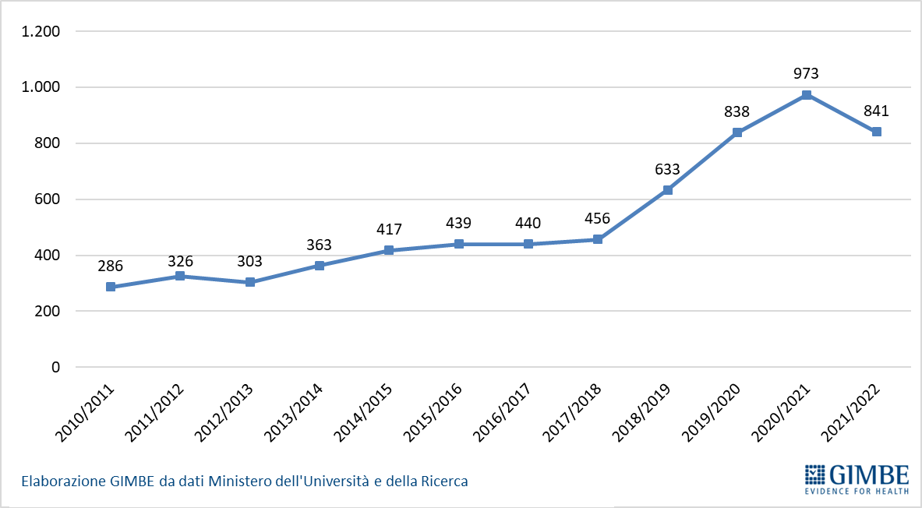
Figura 1. Numero di borse di studio ministeriali per la specializzazione in pediatria per anno accademico

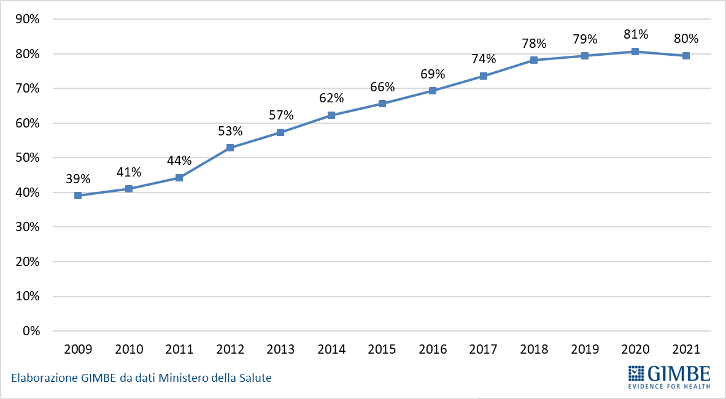
Figura 2. PLS con oltre 23 anni di specializzazione (% sul totale) per anno

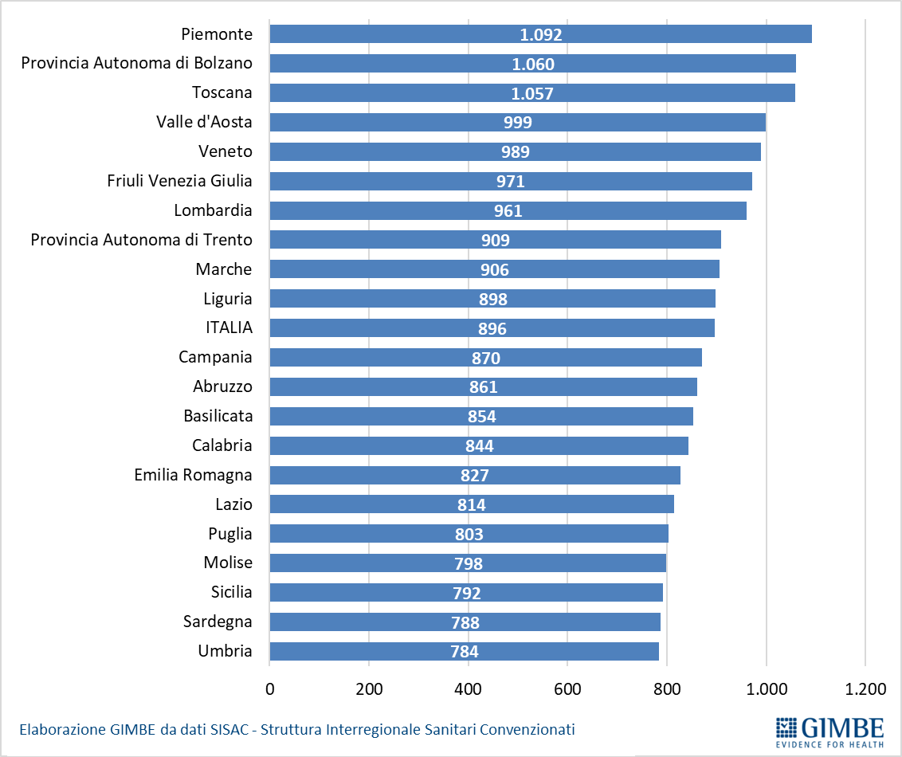
Figura 3. Numero medio di assistiti per PLS al 1° gennaio 2022

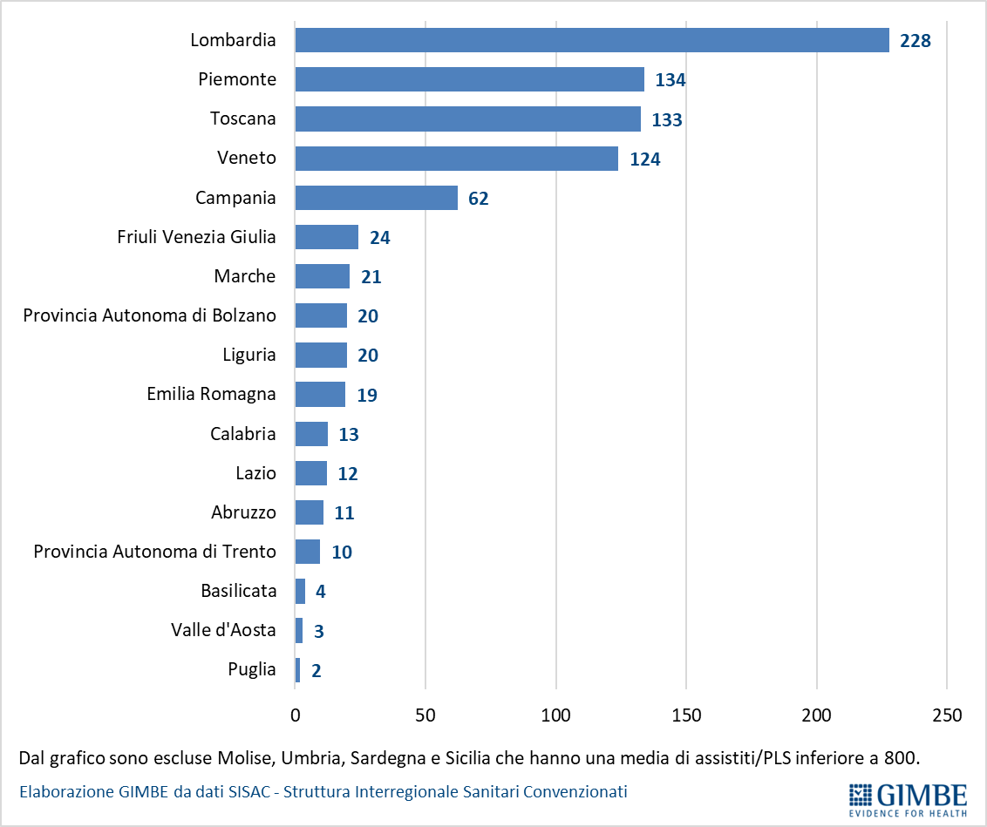
Figura 4. Stima del numero PLS mancanti al 1° gennaio 2022

